NAUČTE DĚTI BÁSEŇ Jiřího Žáčka:
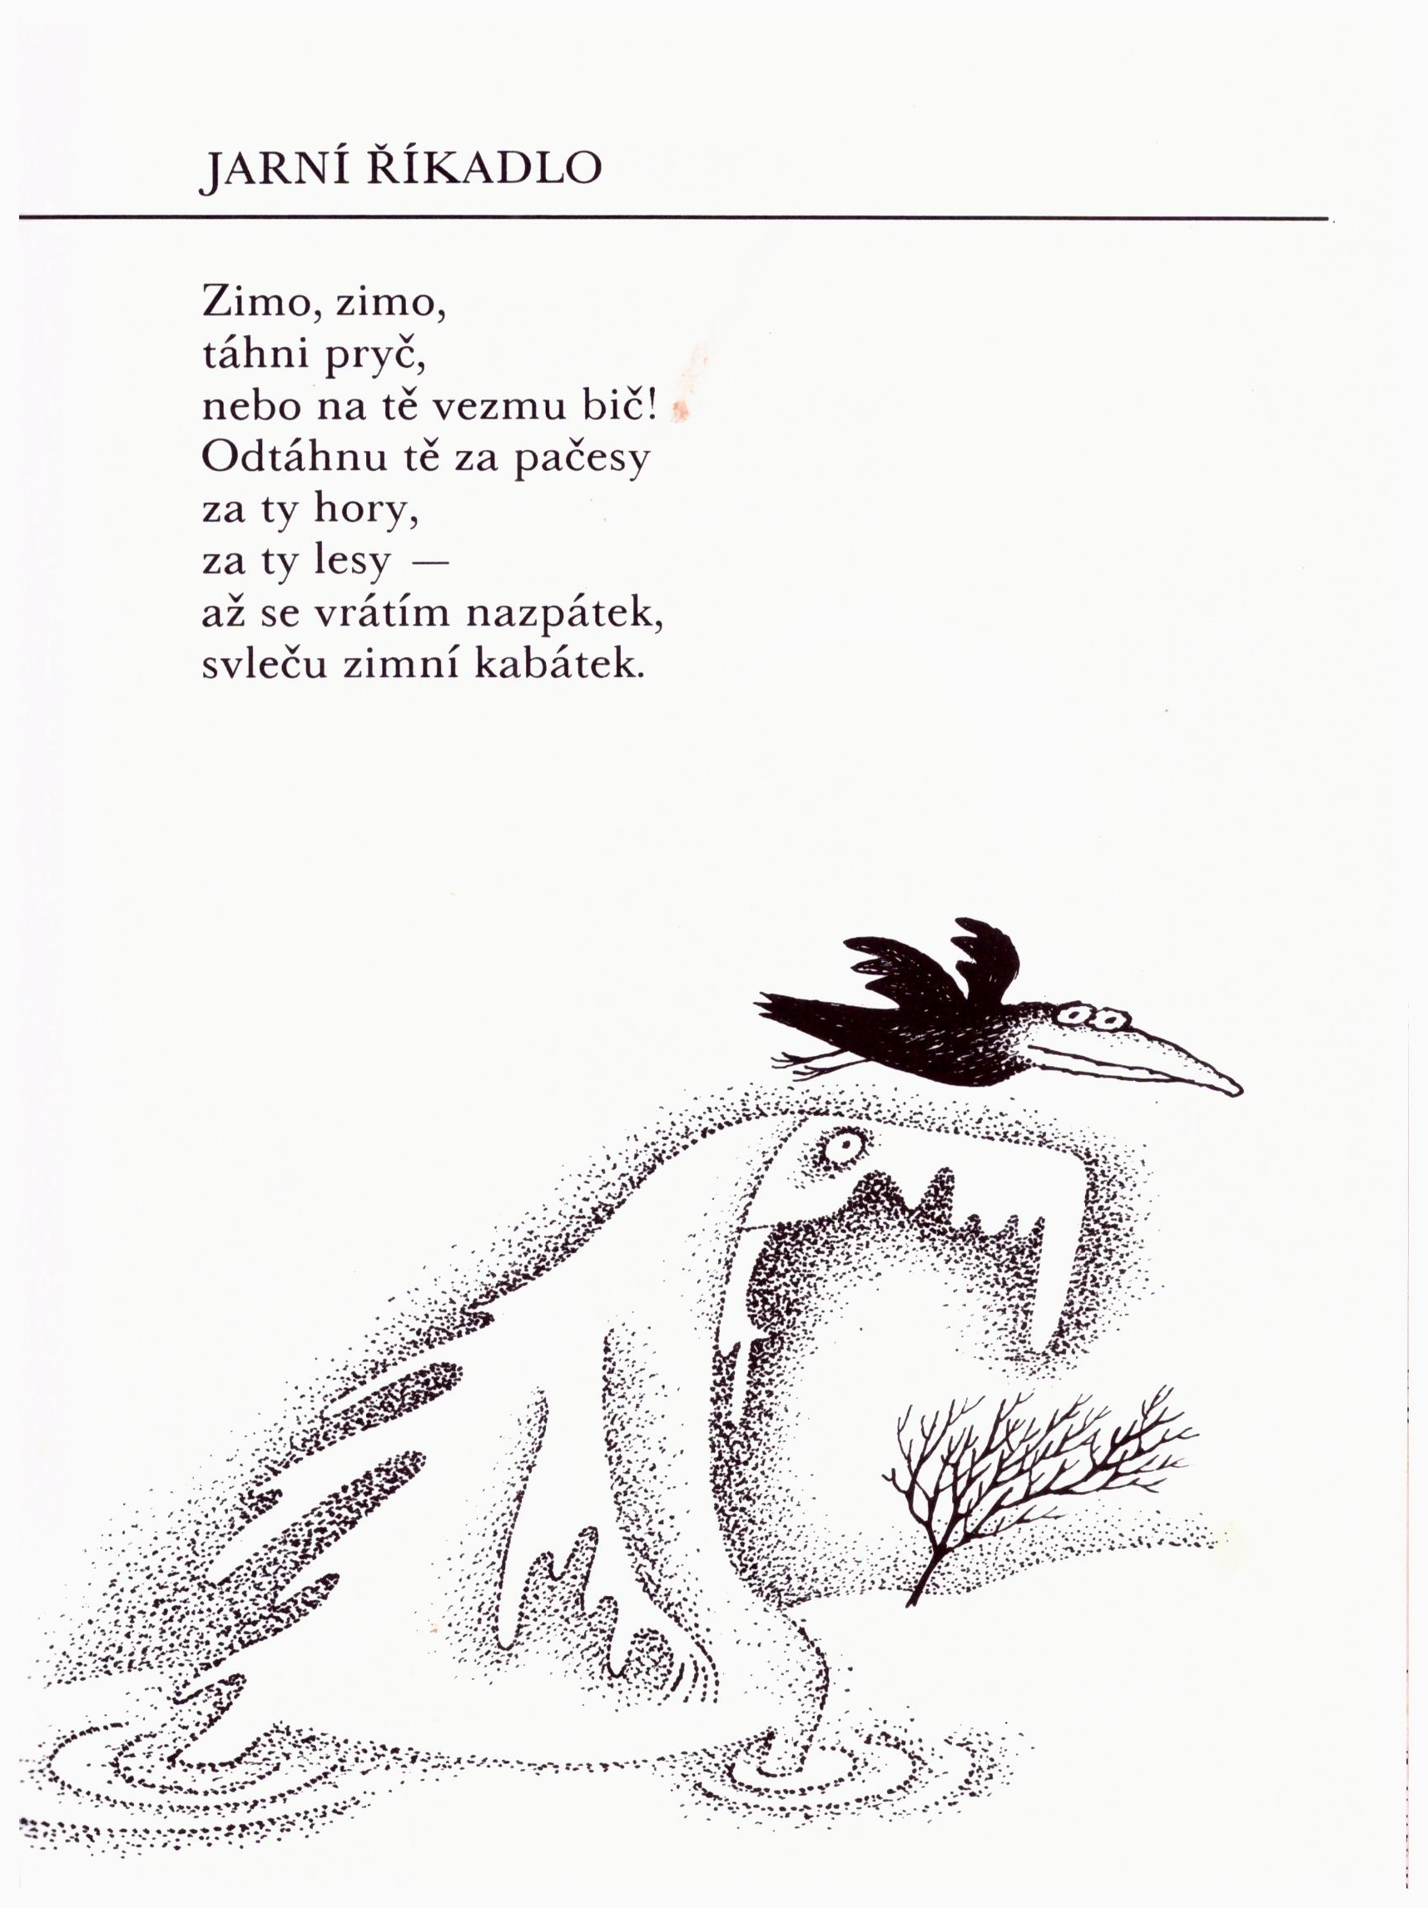
- Zeptejte se dětí:
- O čem je básnička?
- Co je bič? Co jsou pačesy? (pokud děti slovům nerozumějí, vysvětlete je)
- Proč se má zima odtáhnout?
- Proč si „svleču zimní kabátek“, co to znamená?

